21.04 213-214 215-216
Тема «Способы обработки верхнего среза юбки»
Задание:
1Познакомиться со способами обработки верхнего среза юбки
2.Законспектировать
Верхний срез юбки обрабатывают притачным поясом, обтачками, корсажной лентой или швом вподгибку (с эластичной лентой). С изнанки верхнего края юбки должны быть закреплены две вешалки шириной 0,5 см и длиной 7 см в готовом виде на расстоянии 2 см от боковых швов. Перед обработкой верхнего среза проверяют качество обработки юбки, форму линии талии и измеряют верхний срез.
Обработка пояса
Последовательность | Технические условия
1Выкраивание пояса | Длина пояса равна обхвату талии + 5-6см. на застежку.  По длине он может состоять из двух частей: со швом на уровне бокового шва или под шлевками.  Ширина пояса не менее 25 мм  Пояс может быть цельнокроеным с подпоясом или отрезным.
2. Дублирование пояса | Клеевую прокладку приклеивают к внутренней части пояса со стороны изнанки, уравнивая ее верхний срез с линией сгиба пояса или располагая на 1,0 см за линию перегиба пояса, или на всю ширину пояса
3.Обтачивание концов пояса | Пояс перегибаем по длине пополам лицевой стороной внутрь и стачиваем ш. ш. 5-7 мм.
4.Высекание углов | Оставляя припуск 2-3 мм.
5.Вывертывание пояса на лицевую сторону | Заметываем прямыми стежками посередине
6.ВТО | С лицевой стороны, через проутюжельник, сутюживая сгиб пояса

Способы соединения прокладки с поясом:
1. Клеевая прокладка ставится на подпояс.
2.Клеевая прокладка переходит на пояс на 1-2 см.
3.Клеевая прокладка ставится полностью на пояс и подпояс.
4.Если прокладка не клеевая, то она настрачивается на подпояс.
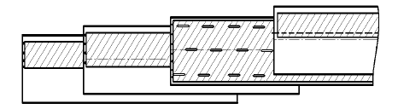
1) 2 ) 3) 4)

3. Зарисовать и подписать схемы швов, которые применяются для обработки пояса.

Тема «Обработка верхнего среза юбки поясом»
Задание:
1.Познакомиться с технологической последовательностью соединения верхнего среза юбки с поясом.
2.Зарисовать схемы.
3.Записать последовательность соединения верхнего среза юбки с поясом.

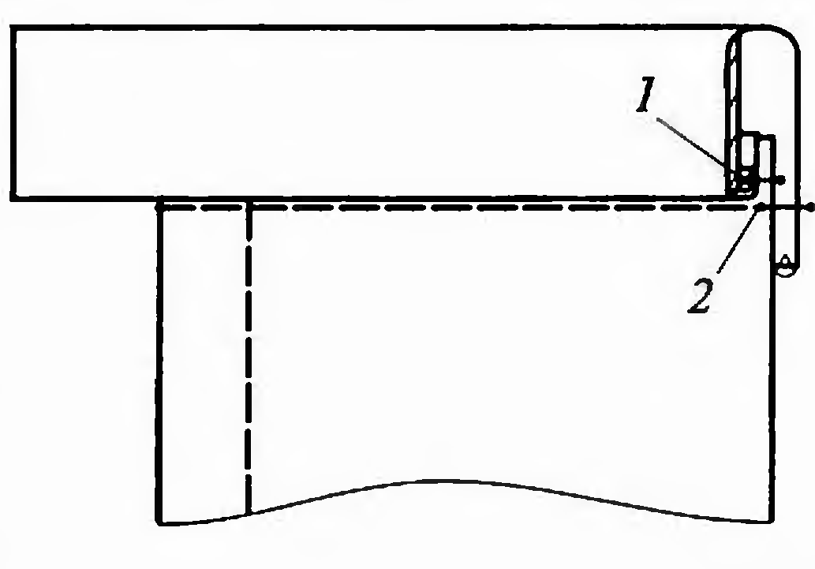рис.1
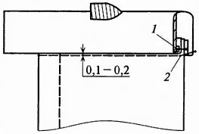рис.2
Данные схемы зарисовать в тетрадь. На 2 схеме показан утюг на сгибе, его можно не рисовать.

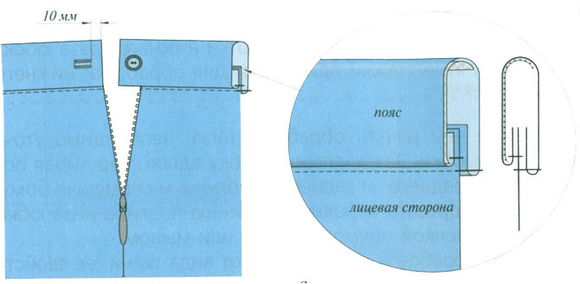
С данным рисунком и схемой только познакомиться.

Последовательность | Технические условия
1.Приметывание пояса | Юбку складывают с поясом лицевыми сторонами внутрь, уравнивают срезы и приметывают пояс со стороны юбки, т.к. делается посадка юбки между вытачками. Припуск 5-6 см располагается со стороны заднего полотнища.
2.ВТО | Сутюживание посадки.
3.Притачивание пояса | Стр.1 со стороны пояса ш.ш. 10мм.
4.Выметывание шва притачивания пояса | Выметывают шов притачивания пояса, направляя припуски на пояс. Слегка приутюживают
5.Обработка подпояса, одновременно вставляя вешалки | В юбках из тонких легкоосыпаемых тканей подгибают нижний срез подпояса на 0.8-0.9 см и заметывают таким образом, чтобы сгиб перекрывал шов притачивания пояса на 0.1-0.2 см. ( рис.1)  В юбках из толстых и малоосыпаемых тканей срез подпояса обметывают (рис.2)
6.ВТО | Приутюживание шва заметывания
7.Прокладывание отделочной строчки | Закрепляют подогнутый край подпояса , прокладывая строчку в шов притачивания пояса или по поясу (стр. 2) на расстоянии 0.1-0.2 см от его края.
8.ВТО | Предварительно убрав нитки временного назначения, с лицевой стороны через проутюжельник.

Работу передать на почту boss26kab@yandex.ru
Обязательно указывайте, за какое число работа!!!
Работа должна быть выполнена и отправлена до16 час.22.04

